穿越生存手册 · 分册二
肥皂与香皂的制作（草木灰版）
〇、肥皂为什么是穿越第一产业
肥皂是少数'原料遍地都是、技术一眼能懂、需求人人都有、利润立竿见影'的产业。它干净了你的手（降低感染率——比青霉素更基础的救命技术），还能卖钱建立信用。更重要的是：制皂的核心是'草木灰制碱'，这门手艺同时是玻璃、造纸、纺织的前置技术。
一、原理：一句话讲完皂化反应
油脂 + 碱（KOH/NaOH）→ 脂肪酸盐（肥皂）+ 甘油。油脂是'憎水又亲油'的长链，变成脂肪酸盐后一头亲水一头亲油，把油污拉进水里冲走——这就是去污的原理。草木灰水里的碱是 KOH（碳酸钾），做出的皂偏软（软皂）；想得到硬皂（NaOH），需再用石灰'苛化'。
二、制碱：肥皂的全部门槛都在这一步
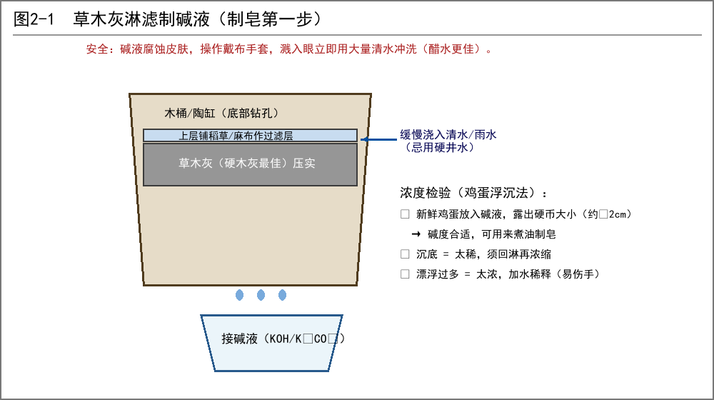
图 2-1 草木灰淋滤制碱液
1. 草木灰淋滤（制 KOH / K₂CO₃ 溶液）
• 灰要选硬木灰（栎、柞、桑），碱含量最高；稻草灰次之；煤灰完全没用。
• 桶底钻孔铺稻草，灰压实（防短路），缓慢浇清水，下口接滤液。
• 浓度用鸡蛋法检验：鸡蛋露出硬币大小即合适；过稀回淋，过浓加水。
2. 石灰苛化（把 K₂CO₃ 变成真正的 KOH，并可得少量硬皂）
• 滤液煮沸，加入熟石灰（石灰石烧成的生石灰加水消化）约为灰量的 1/10，搅拌煮 1 小时。
• 静置澄清，取上层清液——这才是强碱液。底部白色沉淀是碳酸钙，滤出可回窑重烧。
3. 想要硬皂（NaOH）
用天然碱（盐湖碱土/口碱，主要成分 Na₂CO₃）代替草木灰同法苛化，即得 NaOH。沿海地区可直接熬盐卤尾料试用。没有天然碱就先做软皂——软皂同样是肥皂，古人照样买单。
碱液强腐蚀：操作戴手套（多层布浸油亦可），溅眼立刻清水冲。装碱液的容器标记清楚，千万别当水喝。

三、油脂：有什么用什么
油脂 | 成皂特性 | 建议占比
猪油/牛油/羊油 | 泡沫中等，皂体硬（需NaOH），去污好 | 主油 50~70%
菜籽油 | 软皂，泡沫少但去污力强 | 主油或掺配
芝麻油/豆油 | 中性，保湿度好，贵 | 掺配 20~30%
椰子油（南方） | 泡沫丰富、去污猛 | 掺配 10~20%
桐油 | 皂化快但成膜发黏，去污差 | 不推荐做皂（留着做漆/防水）
地沟油/渣油 | 先熬炼去渣脱色（加白土/木炭煮沸过滤） | 可用，香皂不用

经验配比（软皂，草木灰碱液）：猪油或菜籽油 10 斤，配'鸡蛋法'标准浓度的碱液约 12~14 斤。油脂与碱的准确比例因油而异，宁少勿多——碱过量成品烧手，油过量成品软腻不出泡。
四、煮皂：一次说清全程
• ① 熬油：油脂入锅小火熬开，捞渣去杂，离火稍晾。
• ② 兑碱：碱液分 5~6 次缓缓加入热油（60~70℃，锅边起细泡不冒烟），边加边朝一个方向猛搅。
• ③ 皂化：小火保持微沸 2~4 小时，不停搅拌防糊底。混合物先浑浊分离 → 逐渐变稠成糊——'皂化中'。
• ④ 判断：挑一滴糊在舌侧尝（吐掉漱口），微涩不刺 = 恰好；剧痛烧舌 = 碱多，补油再煮；油腥 = 油多，补碱。
• ⑤ 盐析（硬皂必做）：撒入食盐（约为糊量 5%）搅匀，皂块上浮与废液（甘油+杂碱）分层，捞出皂块。
• ⑥ 压模晾熟：趁热压入木模（铺湿布），晾 1~2 天脱模切条，再阴干熟成 4~6 周（熟化期碱度下降，才不烧手）。
成熟度检验
• 舌尝：不涩不烧 = 熟好（每次尝完必须漱口）。
• 拉丝：切面光滑细腻、遇水起泡丰富即成。
• 植物指示剂：紫草/牵牛花汁泡纸晾干做成'试纸'，遇碱变蓝绿——熟皂不显蓝绿。
五、香皂：同一个锅，卖十倍的价
香皂的三条升级路线
• 好油打底：换芝麻油/猪油+椰子油，熟成后研碎回锅重制（研磨皂），质地细密如脂。
• 加香：掺入 1~3% 香水/精油（见分册三），或干花瓣粉（桂花、玫瑰、茉莉）。
• 调色：栀子（黄）、苏木（红棕）、姜黄（黄）、青黛（蓝绿，少量）。入模前拌入。
三个可直接抄的配方
品名 | 配方 | 卖点
桂花脂皂 | 猪油 10 斤 + 碱液 + 桂花粉 2 两 + 蜂蜜 1 两 | 温和润肤，贵人小姐最爱
玫瑰油皂 | 牛油 6 斤 + 芝麻油 4 斤 + 玫瑰精油 1~2 钱 | 嫁妆、礼赠，利润最高
药皂 | 皂基 + 硫磺粉 1%（驱虫除虱）或薄荷/藿香精油 | 军营、客栈实用走量

经营建议：普通皂走量铺客栈、军营；香皂限量走绣坊、胭脂铺。'洗手礼'——教人饭前肥皂洗手，既是行善积名，也是最好的推销。
六、失败排查
症状 | 原因 | 对策
煮不稠，油水分层 | 碱不够或温度低 | 补碱液继续煮；保温
成品烧手 | 碱过量或未熟透 | 延长熟化；下次减碱；回锅补油
软烂不成型 | 油多/KOH软皂 | 盐析压实；改天然碱苛化做硬皂
有油耗味 | 油已酸败 | 油先精炼；掺 0.5% 盐煮沸脱味
不出泡 | 桐油/矿物油混入 | 换油；桐油拿去做漆

